Crogiolo Zellige Marazzi
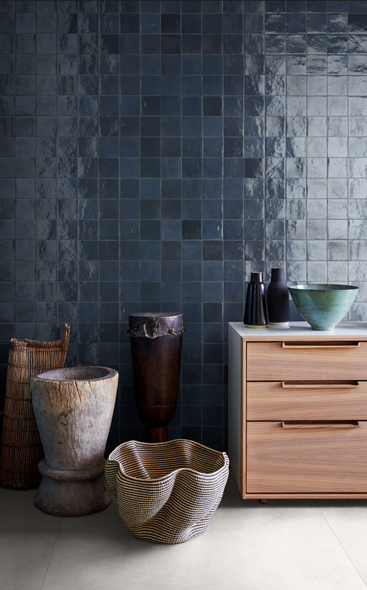
 | Turchese | Bosco | Petrolio | Salvia | Cielo | China | Corallo | Gesso | Cammello | Carbone | Argilla | Lana
10/10 | X | X | X | X | X | X | X | X | X | X | X | X
Mosaik 30/30 |  | X |  |  |  | X |  | X |  | X

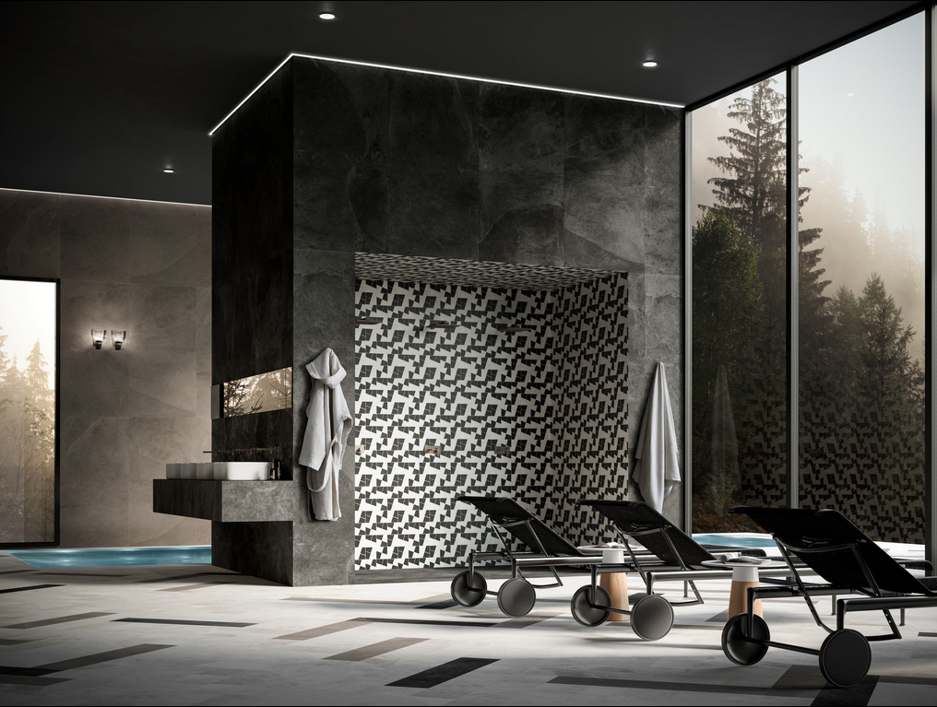
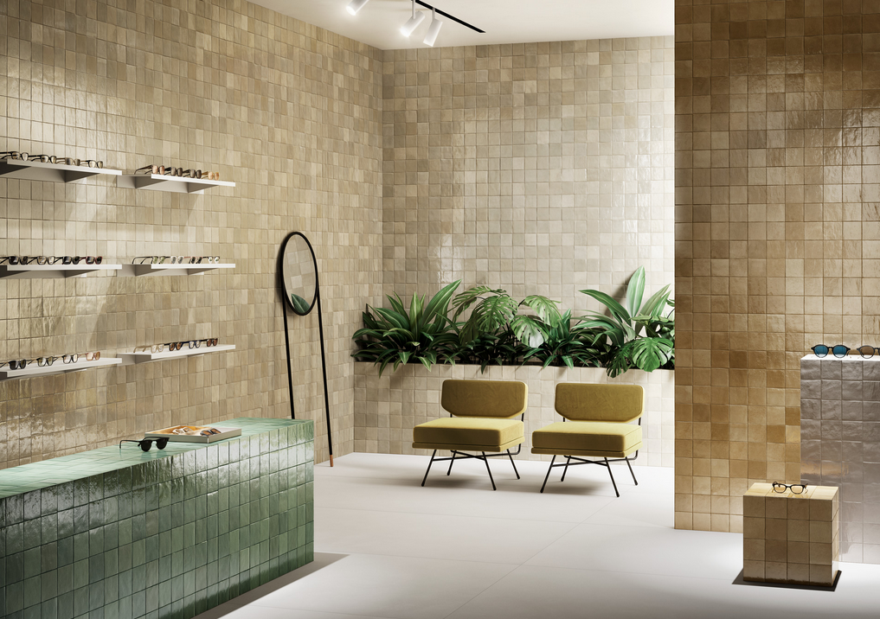
© Ambientebilder von Marazzi

